桂林电子科技大学2019-2020学年 第2学期

**Python编程 实验报告**

**课号： 1920825 任课老师：甘才军**

|  |  |  |  |
| --- | --- | --- | --- |
| 实验名称 | **实验1 开发环境与编程基础** | | |
| 院 系 | **计算机与信息安全学院** | 专业 | **计算机科学与技术** |
| 学 号 |  | 姓名 |  |
| 实验日期 | **2021年3月20日** | | |

# 实验目的

（1）熟悉Python开发环境及程序调试方法；

（2）掌握简单的顺序、分支、循环结构程序；

（3）掌握Python常用的内置对象的使用；

（4）掌握Python基本数据结构的使用。

# 实验内容与步骤

请根据educoder教学课堂要求，完成本次实验的实训作业。然后回答以下问题。

**要求（违反要求，视为作弊）：**

* 为了能给出截图，请将你编好的代码从educoder上复制到你的本地python开发环境进行测试。
* 程序的最后一行，请添加一条语句:print(‘本程序由XXX:YYY开发),结果截图中要包含该语句的输出(XXX,YYY分别为你的学号和姓名)。

1. 在本行下给出任务1（第1关）的代码截图和在Python环境下运行结果截图（测试数据不少于3组）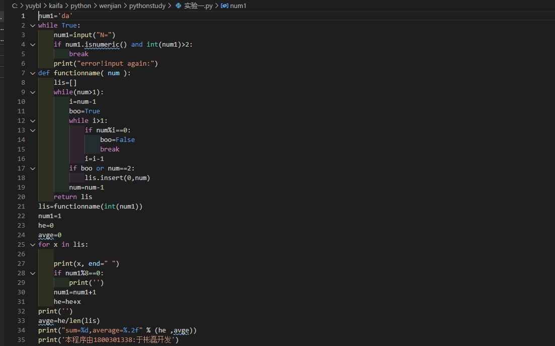

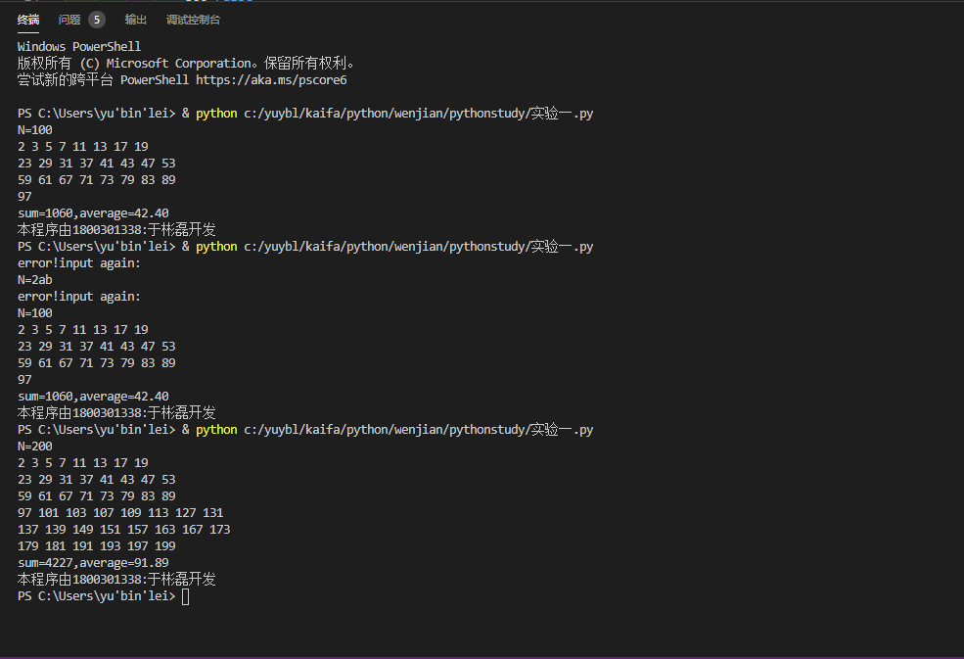

1. 在本行下给出任务2（第2关）的代码截图和在Python环境下运行结果截图（测试数据不少于3组）

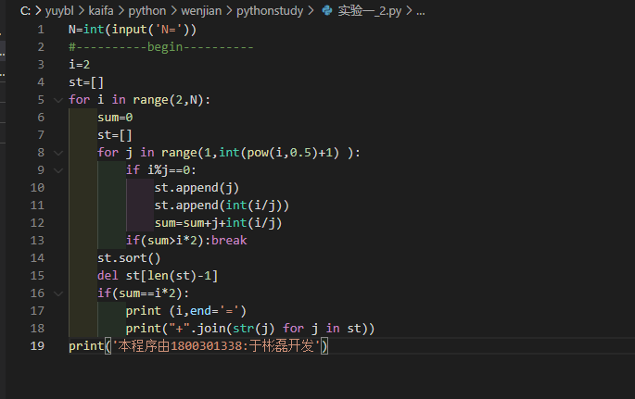

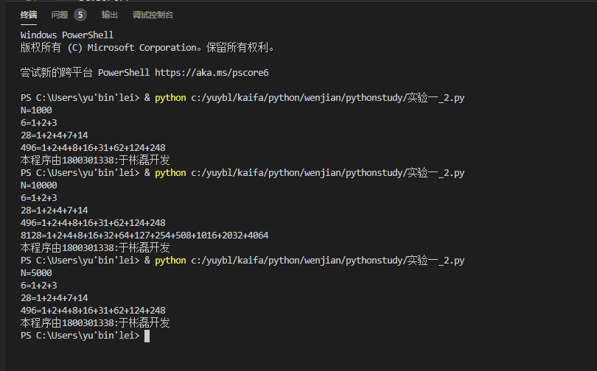

（3）在本行下给出任务3（第3关）的代码截图和在Python环境下运行结果截图（测试数据不少于3组）

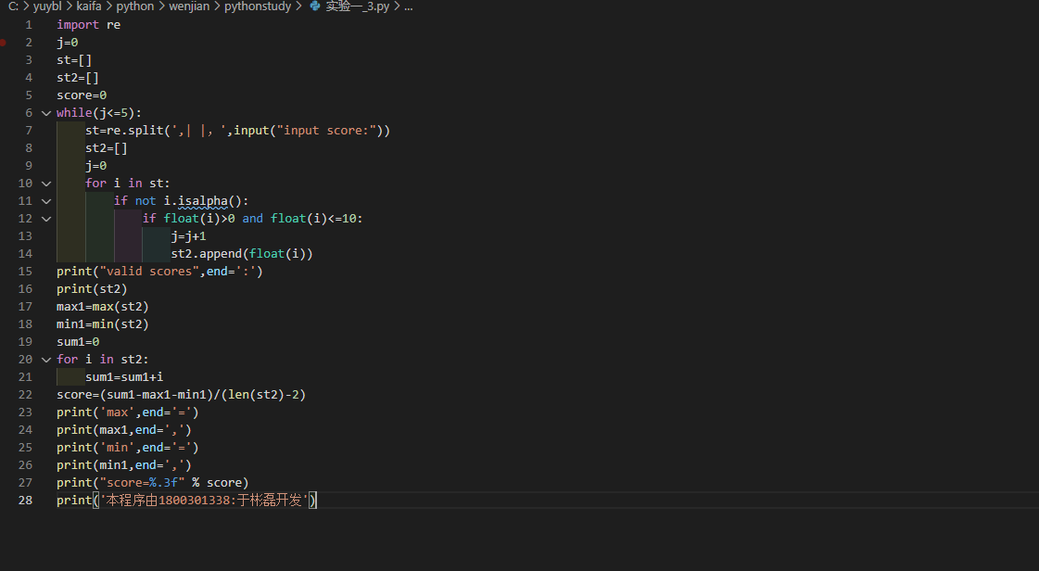

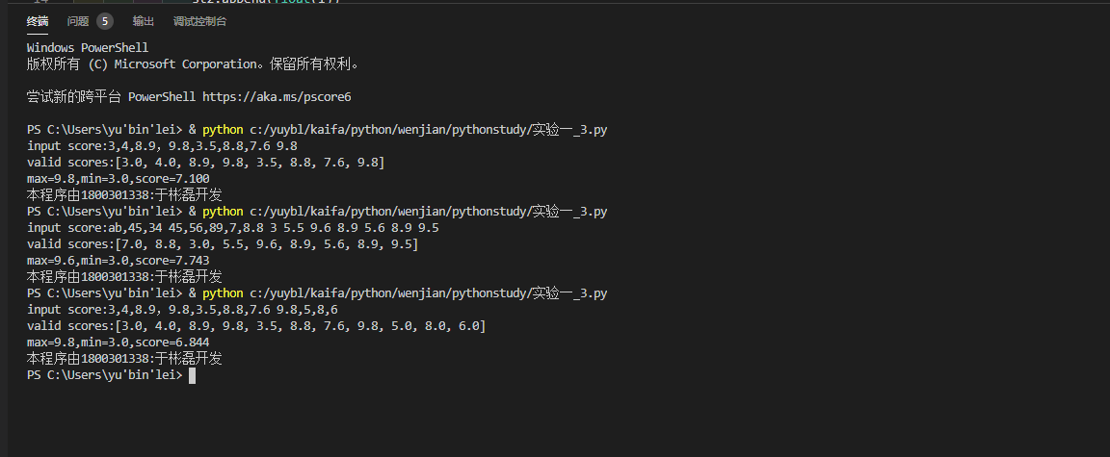

# 实验小结

请对你在此次实验中遇到的问题及解决方法进行归纳总结.

1. 实验一对字母的检测问题，通过isnumeric()函数判定输入是否为数字。
2. 格式化输出，修改print函数使得输出能空格隔开。
3. 完美数超时，在讨论区老师的指导下。优化算法得以解决。
4. 对于逗号和空格的识别问题，通过切片函数得以解决。